Моделирование кинетики метадинамической и статической рекристаллизации стали 06Х12Н3Д
Казакова А.А.
студент
Национальный исследовательский технологический университет «МИСиС», кафедра металловедения цветных металлов, Москва, Россия
e-mail: kazakova.aa@misis.ru
Моделирование кинетики процессов и применение современных вычислительных методов позволяет оперативно корректировать технологию, для получения необходимого уровня функциональных характеристик.
В данном исследовании разработаны модели кинетики метадинамической и статической рекристаллизации для стали 06Х12Н3Д, которая применяется для изготовления узлов и деталей оборудования для атомных электростанций (корпусов, деталей насосов для АЭС; лопастей, ободов, деталей гидротурбин, паровых турбин и дымососов).
После горячей пластической деформации возможно протекание метадинамической (MRX) или статической (SRX) рекристаллизации. В ходе статической рекристаллизации в предварительно деформированном материале зарождаются и растут более идеальные зерна за счет других, с менее идеальным кристаллическим строением, из-за чего для процесса характерен инкубационный период. Процесс метадинамической рекристаллизации заключается в росте зародышей, появившихся в ходе динамической рекристаллизации, поэтому для MRX наличие инкубационного периода не характерно.
Для построения математической модели эволюции структуры были проведены механические испытания образцов на комплексе физического моделирования термомеханических процессов Gleeble 3800. Для исследования кинетики MRX и SRX образцы цилиндрической формы предварительно сжимали на критическую и на величину 0,7 от критической степени деформации соответственно при постоянных скоростях деформации 0,1, 1 и 10 с⁻¹ и температурах 900, 980 и 1050 °C. Затем проводили дополнительное деформирование на 1 % через промежутки времени 1, 5, 10, 50 и 100 с для определения степени разупрочнения в процессе отжига, которая пропорциональна объёмной доли рекристаллизованных зерен (X).
Используя полученные зависимости напряжения от времени выдержки, методом наименьших квадратов, были подобраны коэффициенты для моделей кинетики MRX и SRX:
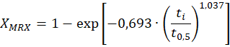
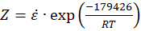
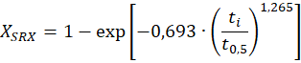
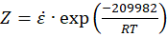
где – скорость деформации, - температура, К, – время выдержки, с, – время выдержки, при котором половина объема рекристаллизована.
Работа выполнена при финансовой поддержке Российского научного фонда (проект № 18-79-10153-П).

